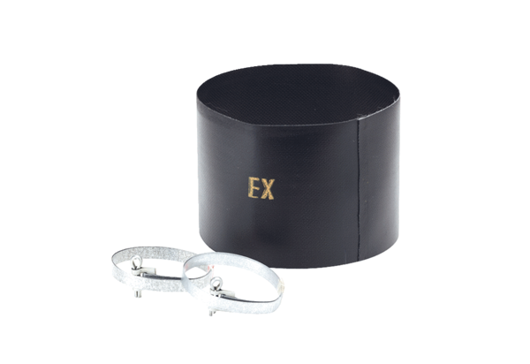Pružná manžeta ELM 25 ExObsah dodávky: 1 kusSortiment: C
Typové číslo: 0092.0249Výrobce: MAICO

